题目：数据库安全性 | 姓名：刘宗鑫 | 学号：201710413046
实验目的：
1. 熟悉MySQL数据库的安全机制
2. 学习通过可视化界面设置来管理数据库的安全性
实验内容：
任务1 建立数据库用户，了解和掌握“用户标识与鉴别”。建立三个用户，user1，user2，user3。不用分配权限。
任务2 利用spj库。建立视图（基于单表和多表），了解和掌握“视图机制”。
任务3 利用spj库。通过用户权限管理来了解和掌握“自主存取控制”。
任务 4 建立日志与跟踪，了解和掌握“审计”。
主要步骤：
任务1 建立数据库用户，了解和掌握“用户标识与鉴别”。建立三个用户，user1，user2，user3。不用分配权限。
- 在图示界面添加新用户。
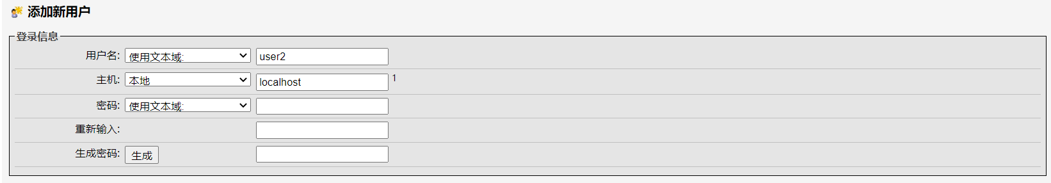
- 重复上述步骤，结果如图。
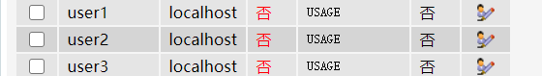
任务2 利用spj库。建立视图（基于单表和多表），了解和掌握“视图机制”。
视图1的建立：
- 在创建视图界面输入如下语句
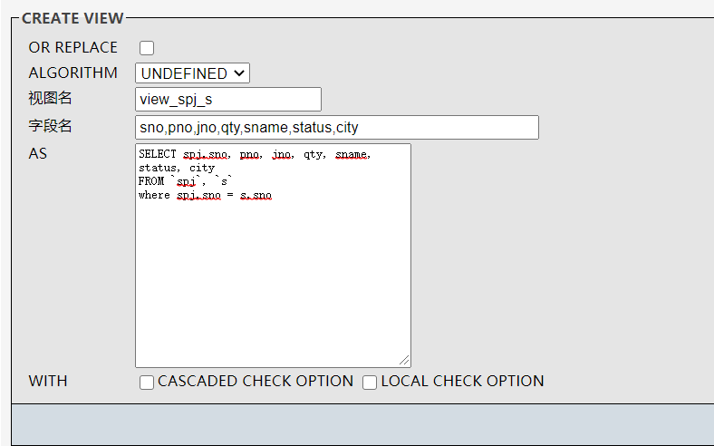
- 结果如下：
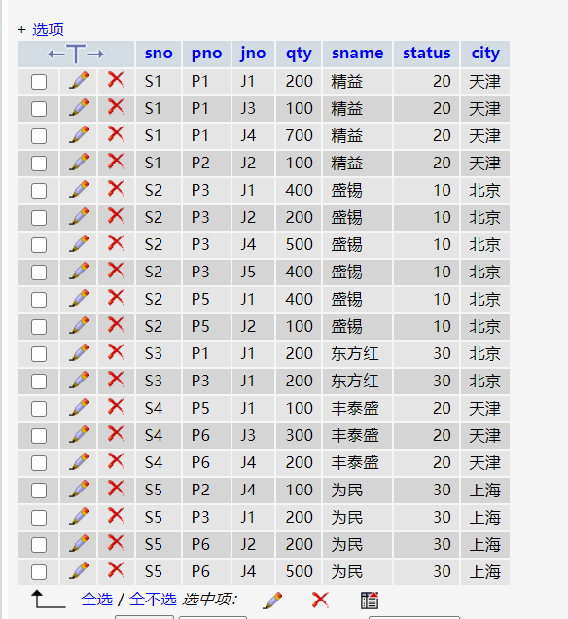
视图2的建立
- 填入如下语句
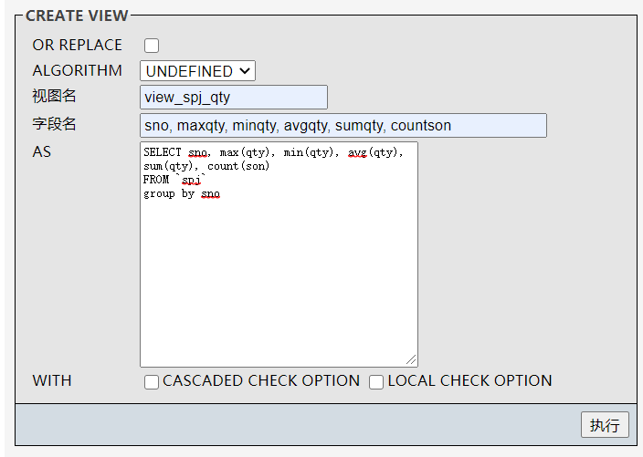
- 结果
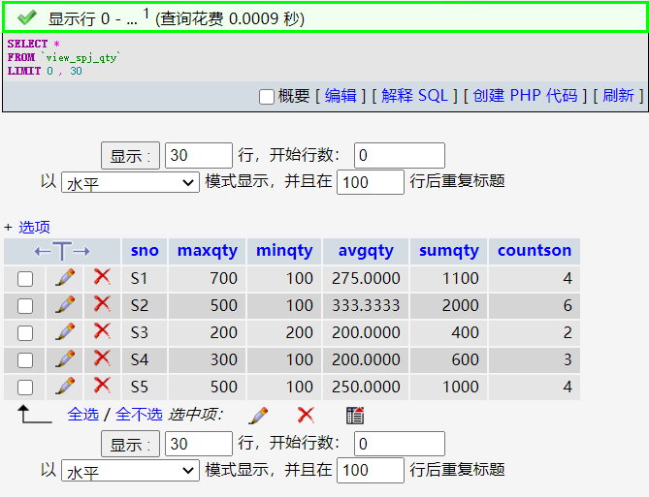
任务3 利用spj库。通过用户权限管理来了解和掌握“自主存取控制”。
- 为user1分配权限
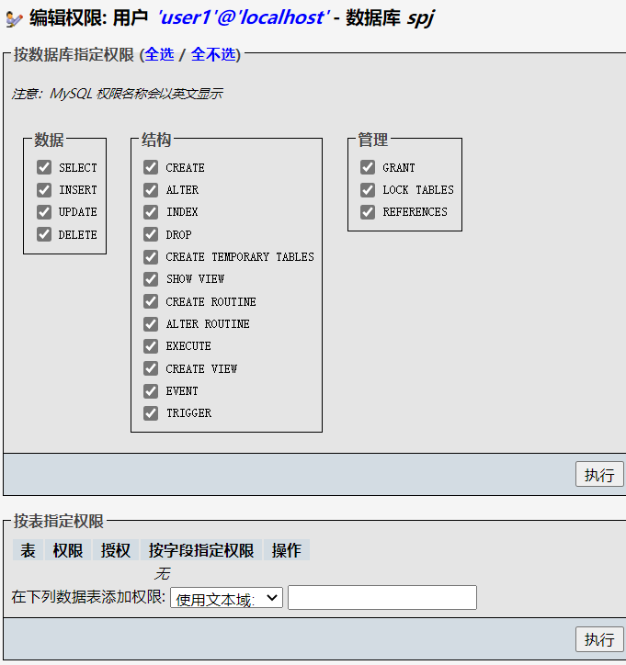
- 为user2分配视图观看权限：
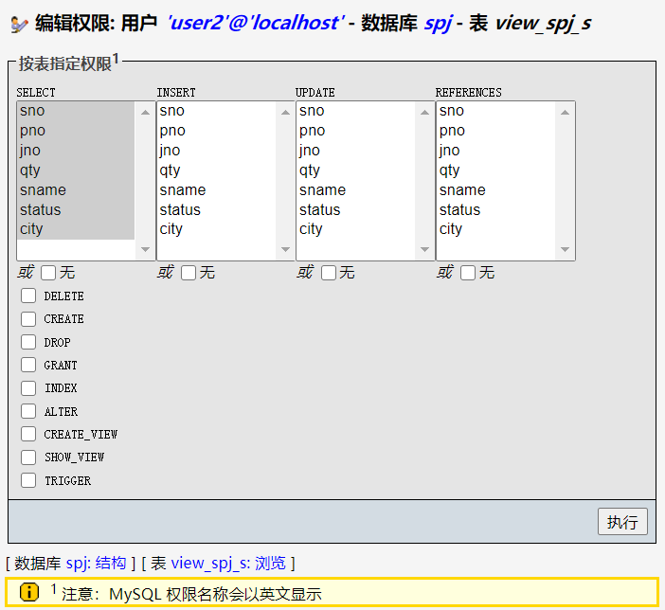
- 为user3分配权限
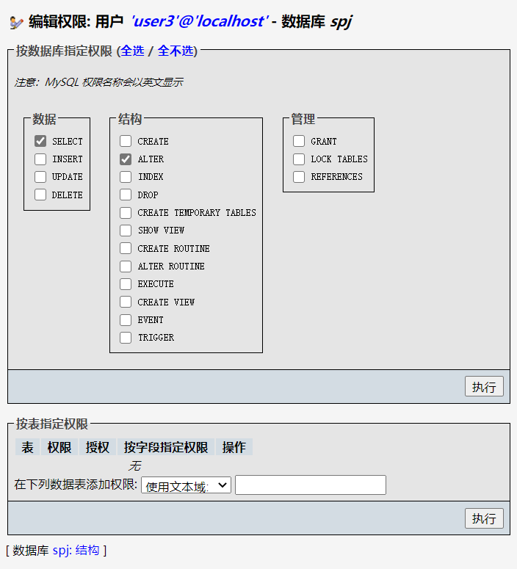
验证：
- 以user1登录
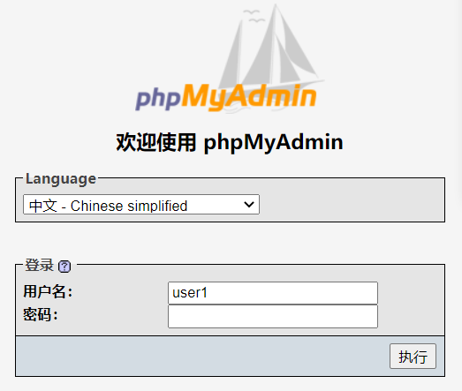
可以看到user1有所有视图的权限：
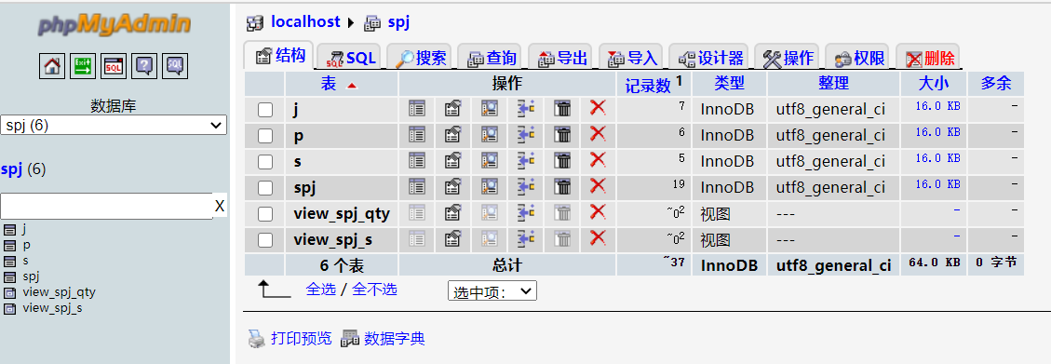
建立关于P表的视图：
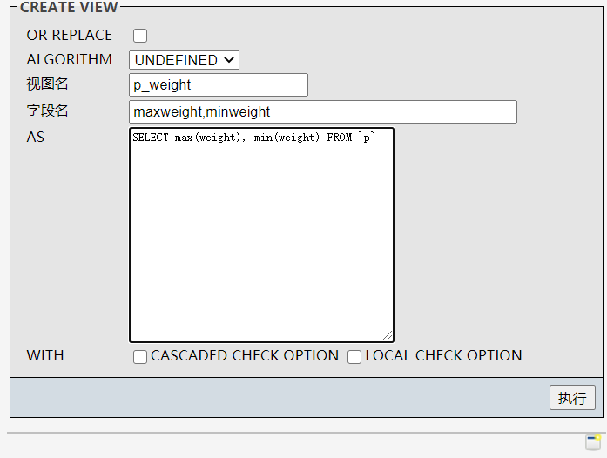
结果：
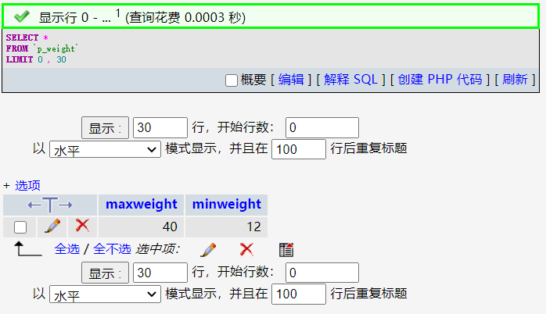
- 以user2登录
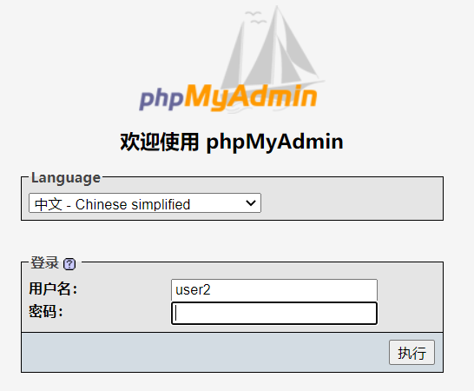
可以看到user2能查看视图:
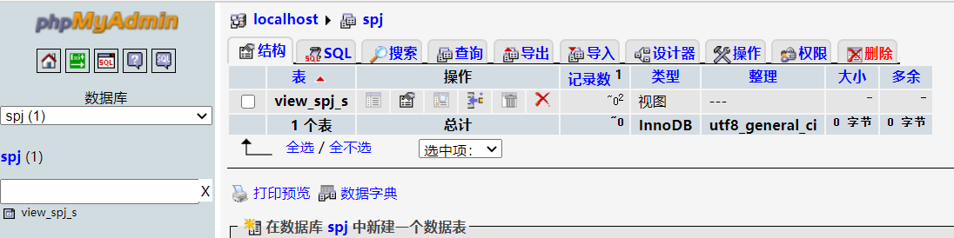
- 以user3登录
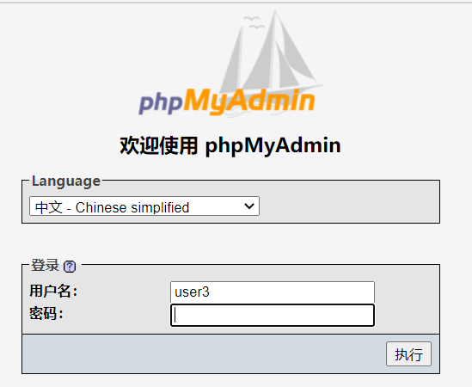
可以看到user3可以对所数据库进行查看。
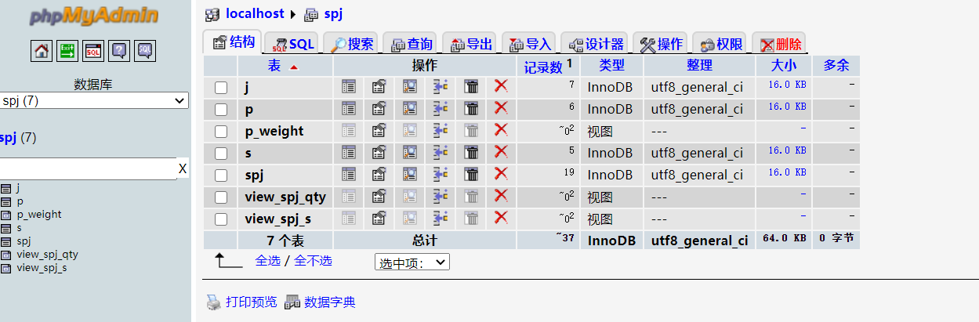
尝试插入：
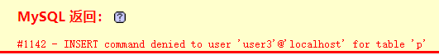
发现并不可以。即user3只有设定的权限。
任务 4 建立日志与跟踪，了解和掌握“审计”。
方式1：建立日志log
输入sql语句
SHOW VARIABLES LIKE 'log_%'
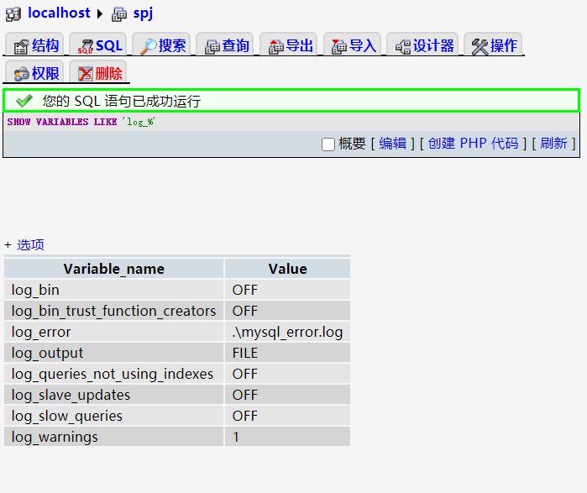
修改my.ini
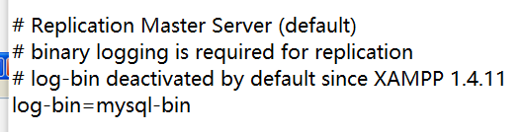
新键表并删除
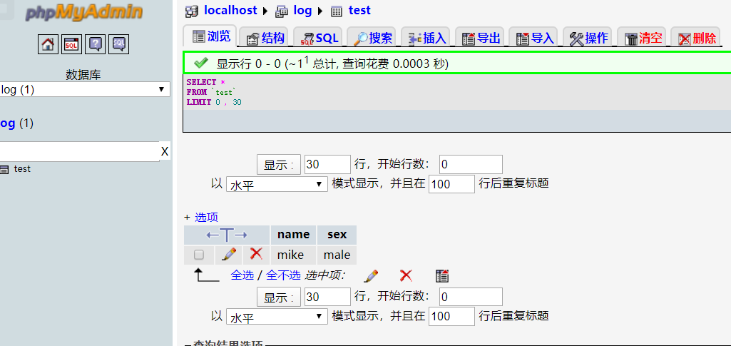
后查看log
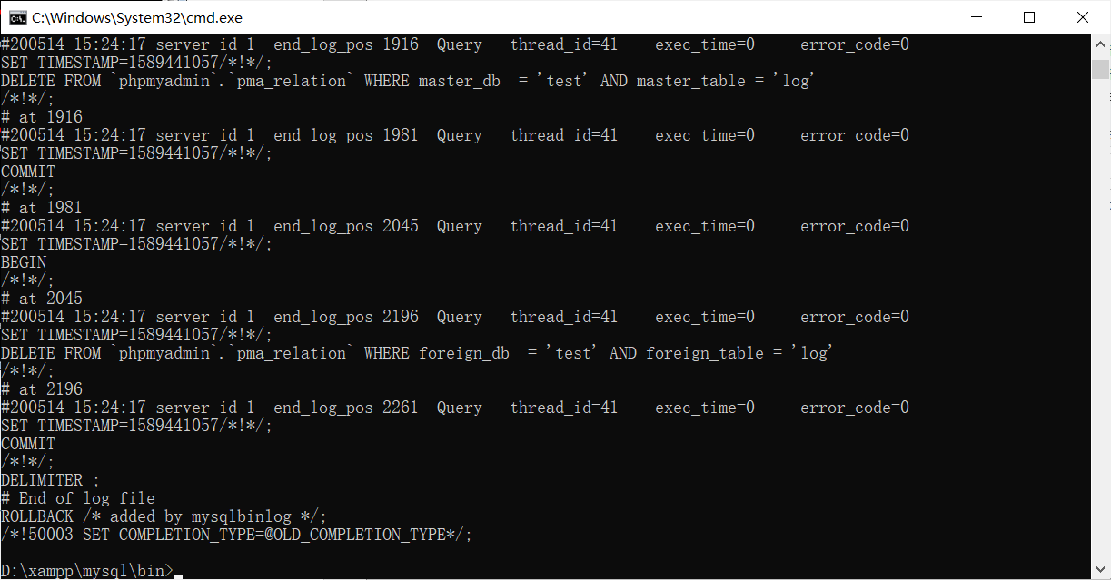
找到create操作
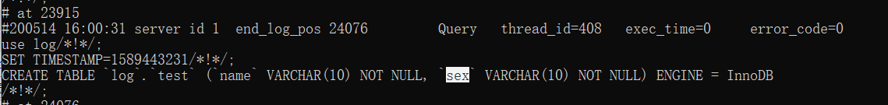
找到插入操作
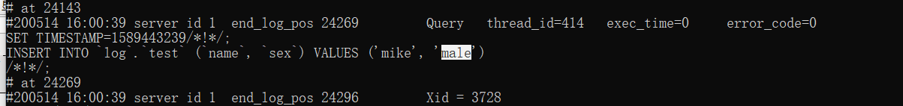
导出
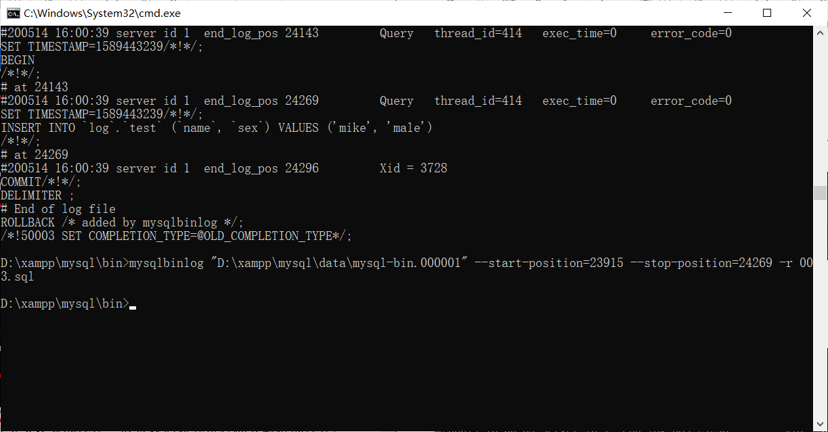
打开生成的sql文件
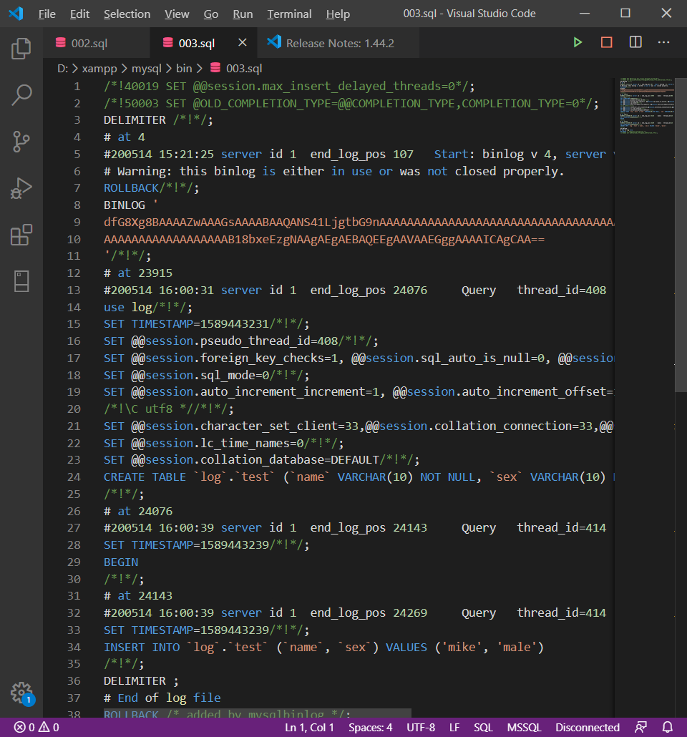
对sql文件进行修改。
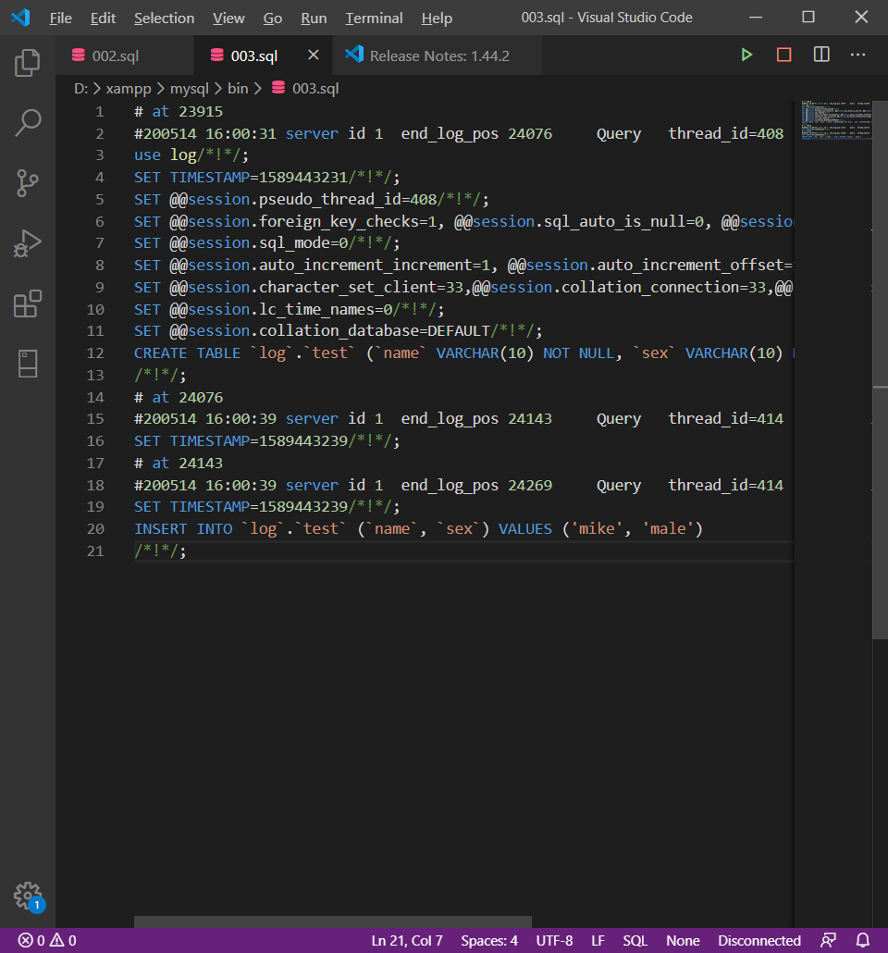
导入文件
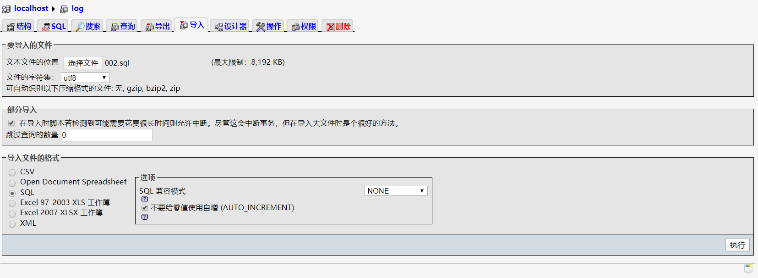
可见表格恢复
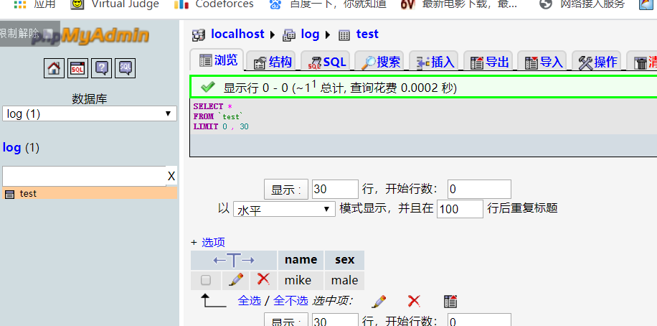
方式2：跟踪用户操作。
修改config.default.php
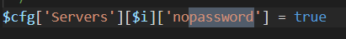
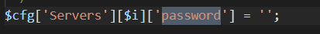
查看phpmyadmin数据库
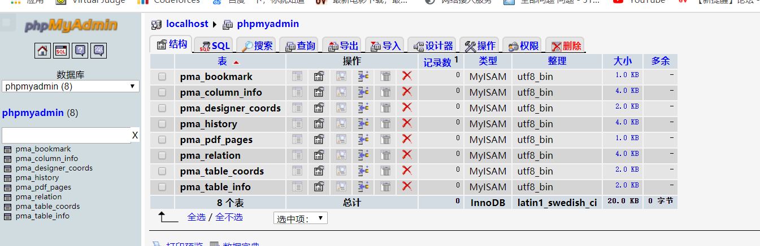
重新导入表
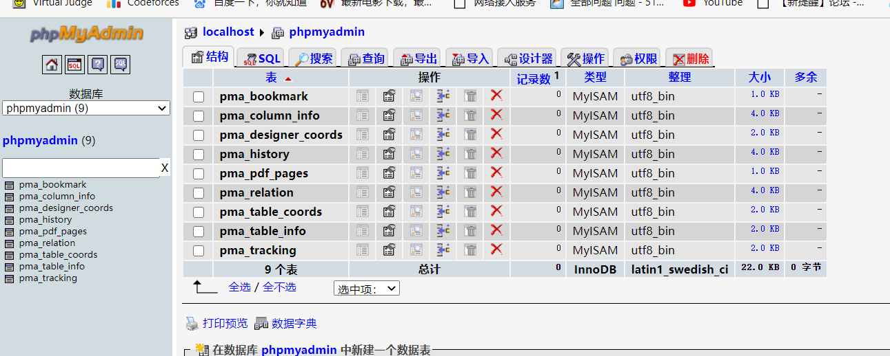
对各个表进行追踪
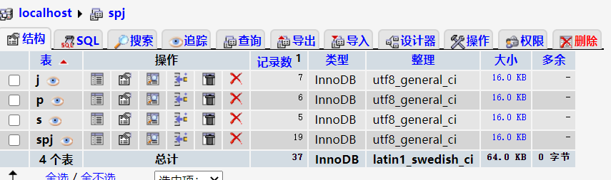
对J1进行插入操作
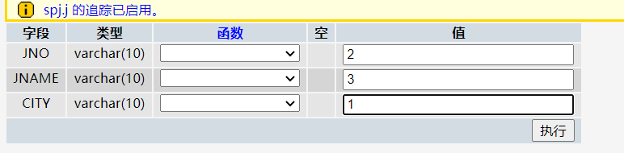
phpmyadmin 下的pma_tracking表可以看到操作：
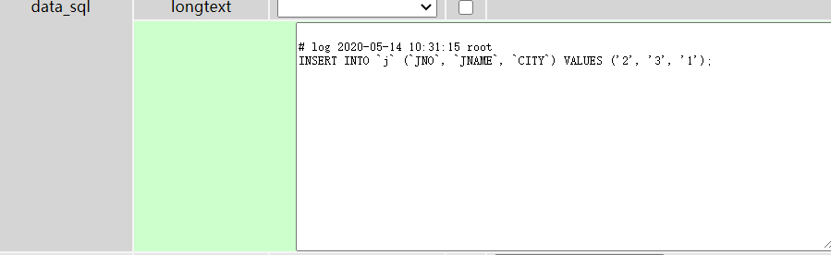
完成情况：
任务1：数据库安装
任务2：熟悉集成环境
任务3：库表建立
出现的问题及解决方案：请罗列三个以上独立解决的问题。
问题1：
问题2：
问题3：

